Οι μαθητές και οι μαθήτριες προστατεύουν το κλίμα:
Προτάσεις για δράσεις στο σπίτι

1) Τροφοχιλιόμετρα (για μαθητές/τριες 11-18 ετών).
Για μία εβδομάδα υπολογίζουμε τα τροφοχιλιόμετρα του οικογενειακού τραπεζιού.
Τι συμπεράσματα βγάζουμε; Πώς μπορούμε να τα μειώσουμε;

Σημείωση 1: Αντί του συνδέσμου στη σελίδα 34 που δεν λειτουργεί, χρησιμοποιούμε το παρακάτω: https://www.foodmiles.com/
Σημείωση 2: Για τα παιδιά του δημοτικού, αν δεν γνωρίζουν αγγλικά, προτείνεται η χρήση του πίνακα Π7Α (σελ. 39) ή της εικόνας σε αντίστοιχη σελίδα της WWF.

Σας επισυνάπτουμε απόσπασμα του οδηγού «κλιματικό χάος» που περιλαμβάνει τη δραστηριότητα με τα τροφοχιλιόμετρα. Ολόκληρος ο οδηγός είναι διαθέσιμος εδώ: https://www.openbook.gr/klimatiko-chaos

2) Δραστηριότητα αυτόματης γραφής (για μαθητές/τριες δευτεροβάθμιας).
Παρακολουθούμε το ακόλουθο βίντεο https://www.youtube.com/watch?v=vQLa6_0WyPg
και έπειτα γράφουμε αυτόματα, χωρίς να σηκώσουμε το μολύβι μας, τις σκέψεις που μας έρχονται στο μυαλό και τις μοιραζόμαστε, αν θέλουμε, με τους συμμαθητές και τις συμμαθήτριές μας.

3) Πρακτικές συμβουλές για αλλαγή συνηθειών στο σπίτι (για γονείς και μαθητές/τριες δευτεροβάθμιας)
- Διαθέσιμες στον οδηγό "Άλλαξε συνήθειες" που μπορούν να αξιοποιηθούν οι τελευταίες σελίδες 6-8 με τίτλο: Πώς μπορώ να βοηθήσω; Δώσε μία υπόσχεση! Σας επισυνάπτουμε απόσπασμα του οδηγού ενώ ολόκληρος ο οδηγός είναι διαθέσιμος εδώ: https://www.openbook.gr/allaxe-synitheies/

- Και στον οδηγό “Αλλαγή κλίματος, περί τίνος πρόκειται; Μία εισαγωγή για νέους” σελίδα 18. Σας επισυνάπτουμε απόσπασμα του οδηγού ενώ ολόκληρος ο οδηγός είναι διαθέσιμος εδώ: https://www.openbook.gr/allagi-tou-klimatos-mia-eisagwgi-gia-tous-neous/

4) Προτείνουμε να συμπληρώσετε κάποιο από τα 4 Κουίζ από το ΚΠΕ Καστοριάς. Επισκεφθείτε τη σελίδα http://kpe-kastor.kas.sch.gr/climate_change/content.htm?fbclid=IwAR04fZL2XZFQNdWmBTChFKjglTPPTKUjoQ6o6EAteHXihfpu070eTKFpKnA
Αριστερά θα βρείτε μία λίστα με 4 κουίζ και αντίστοιχες ερωτήσεις. Επιλέγετε με ποια θεματική θέλετε να ασχοληθείτε. Είναι εύχρηστο και γρήγορο! Περιλαμβάνεται επίσης Λεξικό Όρων.

1) Κλίμα-καιρός
2) Φαινόμενο του Θερμοκηπίου
3) Κλιματική αλλαγή
4) Ατομικές & συλλογικές δράσεις (με ερωτήσεις για εξοικονόμηση ενέργειας, μείωση της ρύπανσης και ηλεκτρικές συσκευές)

5) Το κλίμα αλλάζει, δραστηριότητα με φωτογραφίες (για μαθητές/τριες δημοτικού)

Οι ηρωίδες και οι ήρωες στις παρακάτω φωτογραφίες ανησυχούν για τα “σπίτια” τους.
• Τί θα μας έλεγαν αν έγραφαν ένα γράμμα;
• Πώς αισθάνονται;
• Μπορείς να σκεφτείς πλάσματα/οργανισμούς που στην πραγματικότητα αντιμετωπίζουν παρόμοια προβλήματα με τους ήρωες και τις ηρωίδες των φωτογραφιών;
• Πώς σχετίζονται τα παραπάνω προβλήματα με την κλιματική αλλαγή;
• Τι μπορούμε να κάνουμε να μετριαστούν τα προβλήματα;
(μπορείς να γράψεις ή να ζωγραφίσεις τις σκέψεις σου και να μας τις στείλεις ώστε να αναρτηθούν στην ιστοσελίδα του προγράμματος)

Η γοργόνα Άριελ κολυμπάει σε ρυπασμένα νερά.

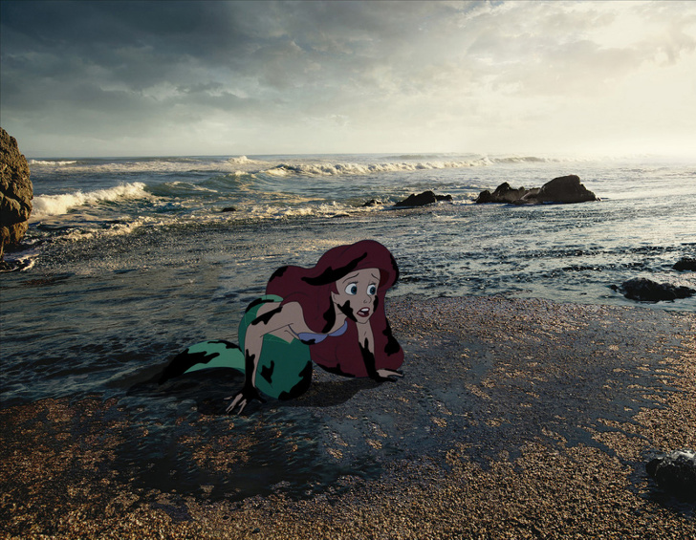

Ο Γουίνι βλέπει το δάσος που ζει να καταστρέφεται.
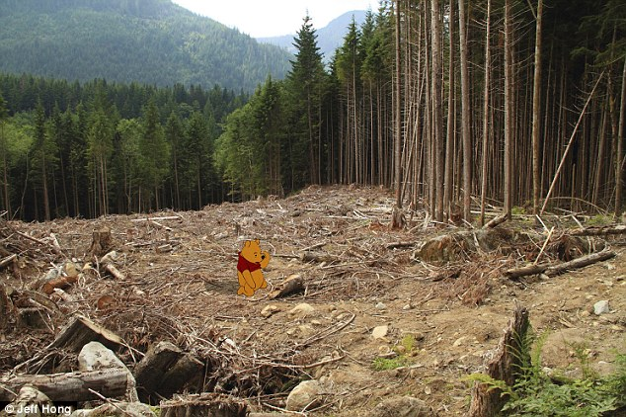

Ο Μόγλης δεν βρίσκει χώρο καθαρό από σκουπίδια για να παίξει με τους φίλους του.

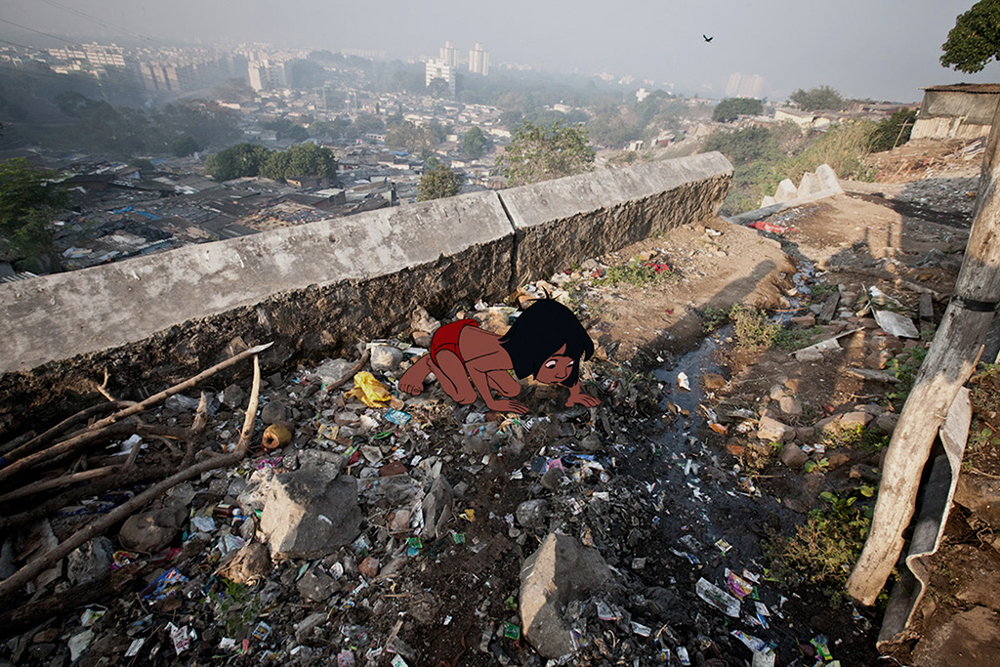

Η Έλσα βλέπει το παγόβουνο κάθε μέρα να λιώνει όλο και πιο πολύ.
